附件一： 课程重新学习学生网上报名（缴费）操作流程
第一步：登录教务管理系统，点击选课—网上报名—重修报名

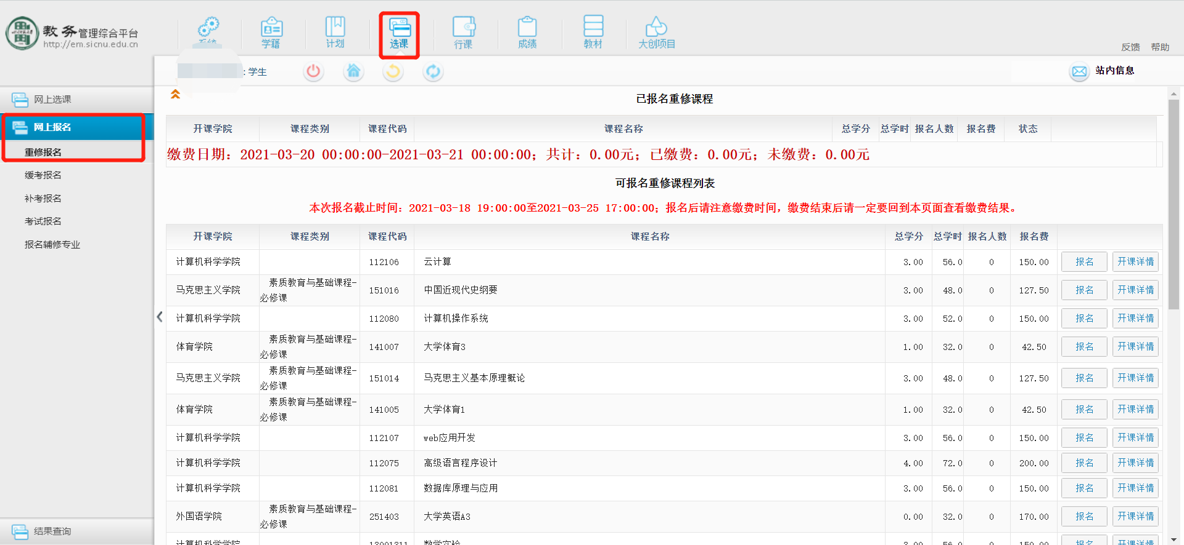

第二步：在“可报名重修课程列表”中选择需报名课程，注意：1、报名参加公共课程重新学习的学生不能兼报上课时间相同的课程；2、《大学英语A2、B2、C2、Da2、Db2》和《大学英语A4、B4、C4、Da4、Db4》不能兼报。
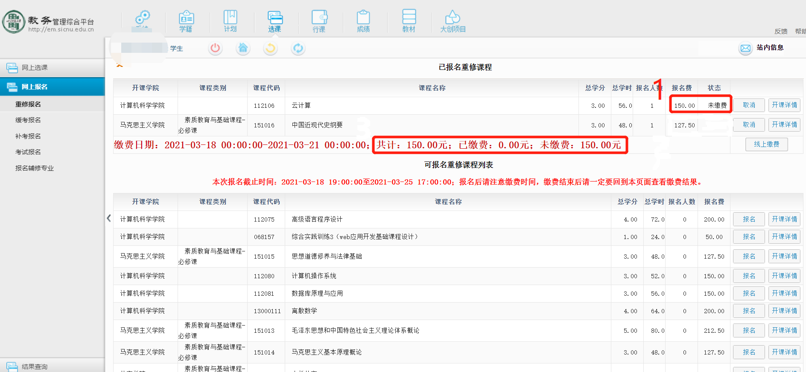

★★温馨提示：
因公共课程取消了开（跟）班审查，故报名后可直接缴费（如上图标注1）。
第三步：点击“线上缴费”，缴纳当前应缴纳的费用，请一定按流程操作到最后一步。
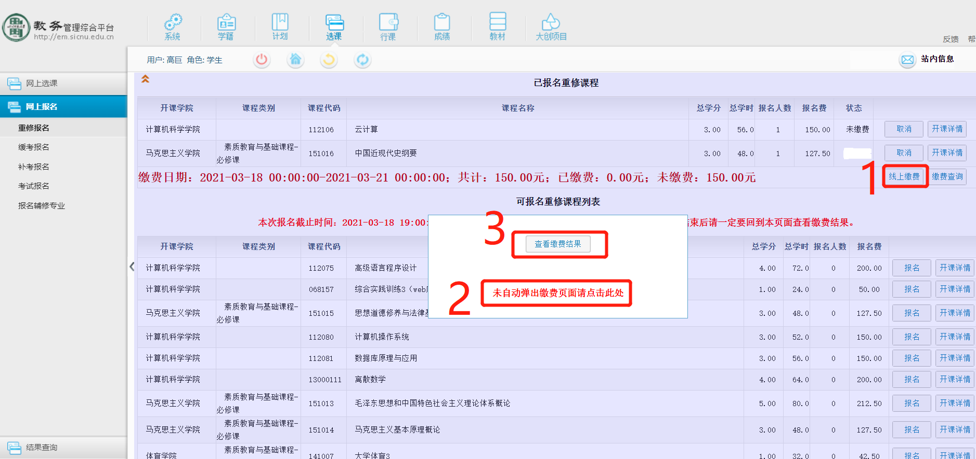
★★注意：
1、点击“线上缴费”后，如果能自动弹出下图的缴费界面“四川师范大学教务处缴费接口”，则请继续进行下一步“转到缴费”，弹出“四川师范大学网上缴费平台”，核对当前应缴纳的费用，点击“下一步”，根据提示缴费，直到弹出“四川师范大学教务处缴费结果”窗口。
2、若不能自动弹出，请点击标注2所示：“未自动弹出缴费页面请点击此处”，跳转到下图 “四川师范大学教务处缴费接口” 缴费。
3、缴费后请一定要点击标注3：“查看缴费结果”，以确认本系统接收到计财系统缴费成功数据。

